Министерство здравоохранения Республики Беларусь

**Профилактика компьютерной зависимости у детей**

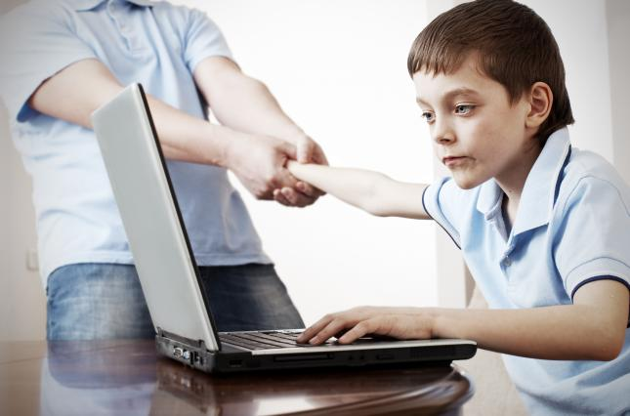Различные электронные гаджеты и интернет стали неотъемлемой частью нашей жизни. По статистике около 63% школьников имеют в личном пользовании компьютеры и ноутбуки; 49% школьников проводят время за компьютером от одного до трех часов. 32% школьников грамотно чередуют работу на электронных устройствах с другими видами деятельности; у 26% школьников деятельность, осуществляемая с помощью электронных гаджетов, не подлежит контролю со стороны родителей.

Виртуальный мир зачастую жесток и беспощаден. Компьютерные игры для большинства детей и подростков служат поводом к неосознанному изменению своего отношения к миру, обществу, к себе самому, что в конечном итоге приводит к усилению дезадаптации и дезориентации, и способствует повышению уровня тревожности. В результате бесконтрольного времяпровождения у компьютера дети становятся излишне раздражительными, вспыльчивыми, агрессивными и эмоционально неустойчивыми.

**Советы для родителей, чтобы предотвратить возникновение компьютерной зависимости у детей**:

1. 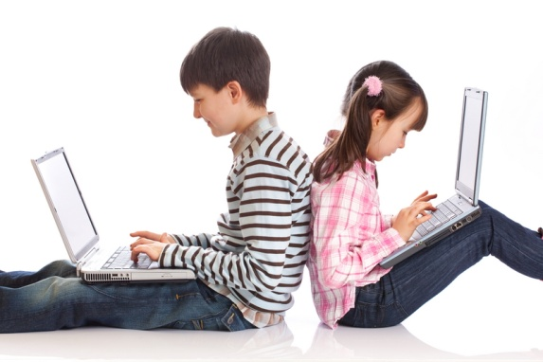Приобщайте ребенка к занятиям спортом, танцами, музыкой.
2. Поощряйте творческие увлечения ребенка.
3. Ознакомьте своего ребенка с временными нормами времяпровождения за электронными гаджетами. Для детей 7-12 лет компьютерная норма составляет 30 минут в день, не чаще чем 1 раз в два дня. Для подростков 12-14 лет – можно проводить у компьютера 1 час в день. От 14 до 17 лет максимальное время, проводимое ребёнком за компьютером –1,5 часа в день.
4. Соблюдайте режим работы за компьютером. Попытайтесь объяснить ребенку, что компьютер не право, а привилегия, поэтому проведение времени за ним подлежит контролю со стороны родителей.
5. Для каждого ребенка важен личный пример родителей. Не стоит требовать от детей ограниченного времяпровождения за компьютером, если при этом сами отдаете много времени увлечению электронными гаджетами.
6. Если ваша работа связана с использованием компьютера и вам необходимо проводить за ним большое количество времени, в беседах с ребенком акцентируйте его внимание на том, что компьютер вам необходим для работы.
7. Уделяйте ребенку время. Не забывайте ежедневно общаться с ребёнком, интересоваться его жизнью, кругом общения, быть в курсе возникающих у него проблем и конфликтов.
8. С помощью компьютера можно организовать совместную творческой деятельность с ребенком. Привлекая ребенка к поиску необходимой информации для подготовки к урокам или изучая возможные варианты для проведения совместного досуга, вы будете воспитывать в ребенке культуру работы с компьютером и в Интернете.
9. Предлагайте ребенку другие способы времяпрепровождения. Можно составить список дел, которыми стоит заняться вместе. Для детей очень важно совместно проведенное время с родителями. Походы в кино, прогулки, настольные и подвижные игры все это является прекрасной альтернативой электронным гаджетам.
10. Обратите внимание на компьютерные игры, в которые играют дети. Обсуждайте игры с ребенком, выбирайте их вместе. Отдавайте предпочтение развивающим играм. А если ваших детей интересуют онлайновые игры на определенную тематику, предложите им их аналог. Таким аналогом может стать чтение книг на ту же тему.
11. Если родитель самостоятельно не может справиться с проблемой, не нужно откладывать или бояться визита к специалисту, важно вовремя обратиться за психологической помощью и помочь своему ребенку.

**Для организации работы за компьютером важно соблюдать**

**следующие правила:**

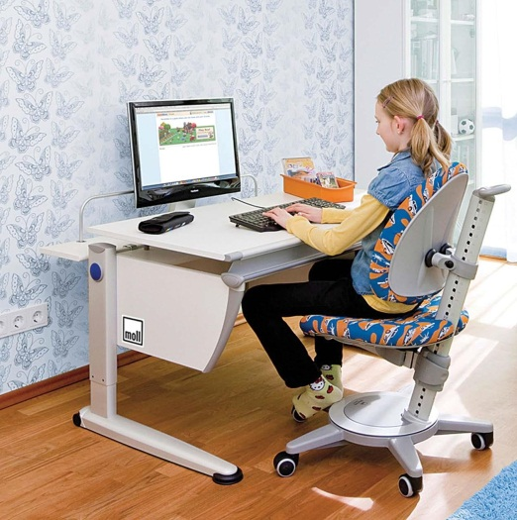

* Следите за позой ребенка во время работы за компьютером. Занятия лежа на кровати, сидя на коленях, на диване могут неблагоприятно отразится на здоровье ребенка и привести к развитию заболеваний опорно-двигательного аппарата.
* Не разрешайте употреблять пищу, сидя за компьютером, так у ребенка могут сформироваться неправильные пищевые привычки.
* Соблюдайте режим сна и отдыха.
* Соблюдайте режим занятий за компьютером.

При пользовании электронными гаджетами, воспитывайте в ребенке умение владеть всемирной сетью Интернет, используйте эти ресурсы для достижения реальных целей и задач, для приобретения необходимых и важных навыков (например, для изучения иностранных языков или для написания научных работ) и получения информации имеющей практическое значение.

Если поведение Вашего ребёнка вызывает тревогу, стоит обратиться к специалисту за помощью. При соблюдении разумного подхода и вышеперечисленных рекомендаций, компьютер не принесёт вреда ребёнку.

Врач-гигиенист (зав. ОГДиП)

ГУ «Солигорский зональный центр гигиены и эпидемиологии» Пинчук В.Л.